USER GUIGE

1. Buka crome lalu ketik localhost / hotel/index.php
2. Setelah itu akan muncul tampilan hotel

Halaman pertama / Home

Rioch Hotel anda akan melihat halaman pertama yaitu home kalian juga bisa melihat tentang hotel kami fasilitas nya sangat banyak

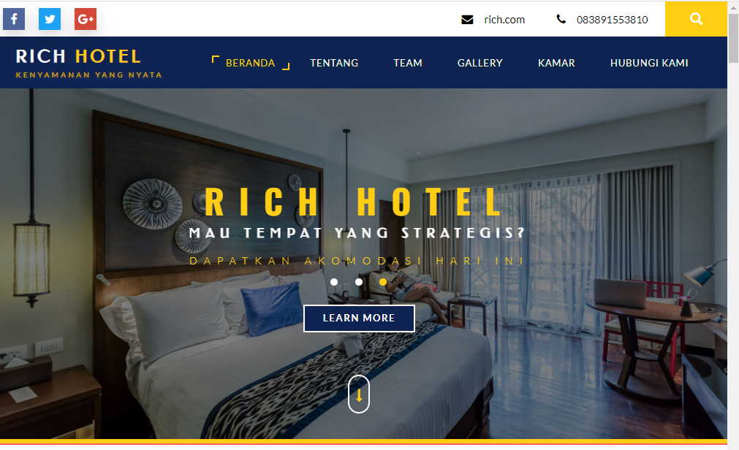

1. Setelah itu klik TENTANG Rich Hotel

Lalu akan muncul tampilan nya jika kalian mengklik tentang nanti akan muncul tampilan tentang hotel

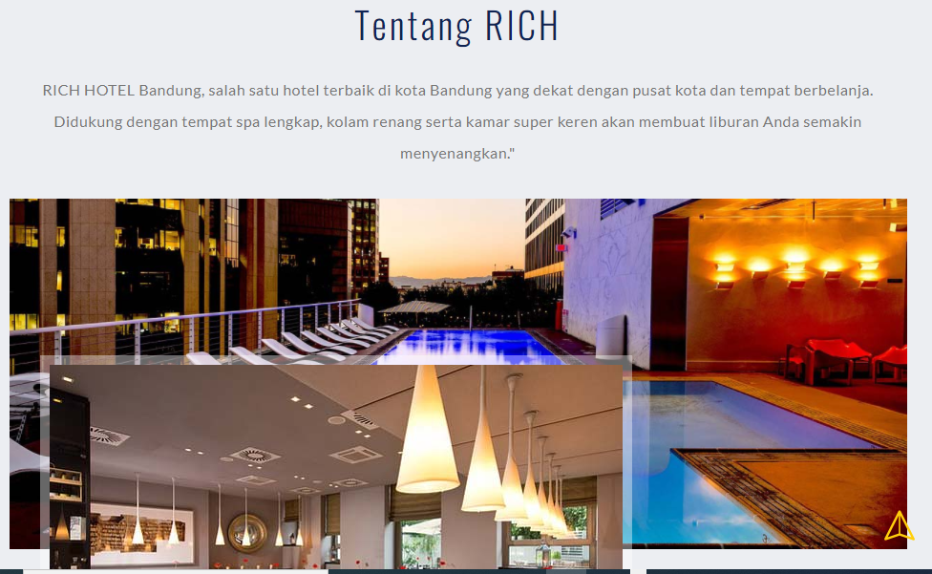

1. Lalu jika kalian mengklik FASILITAS RICH HOTEL

Dan mengklik galeri tampilan ini yang akan muncul anda juga bisa melihat tampilan dan ada apa saja yang anda di Rich Hotel

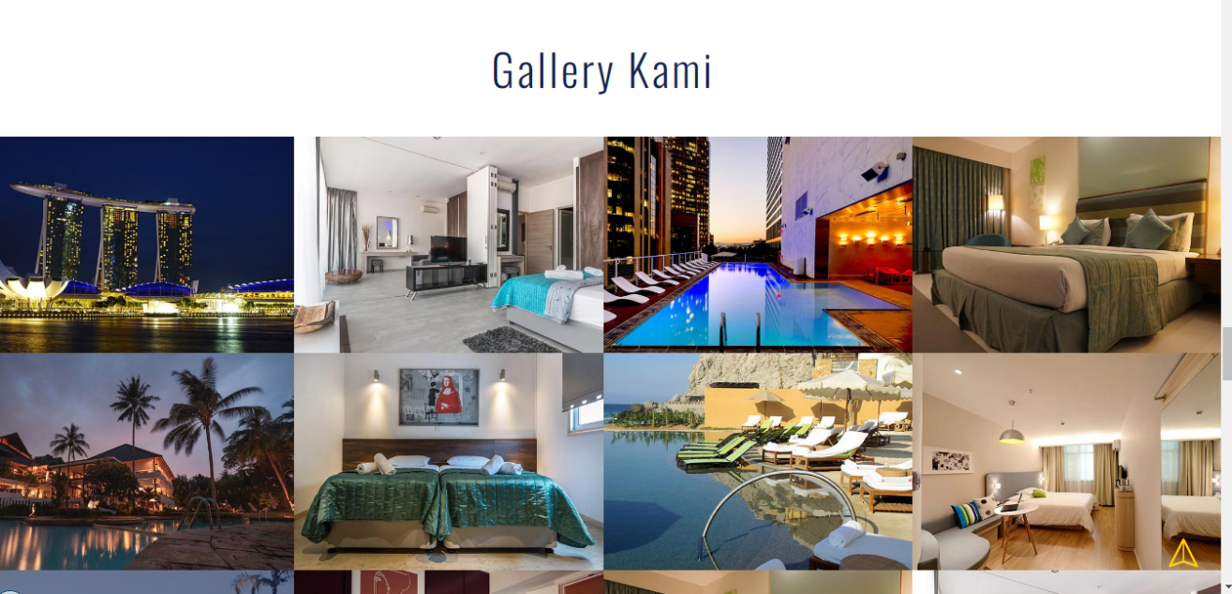

1. Selanjutnya klik TAMPILAN KAMAR

Dan Jika anda menekan tombol rooms akan muncul tampilan kamar dan hargnya. Lalu jika anda ingin menekan pesan sekarang

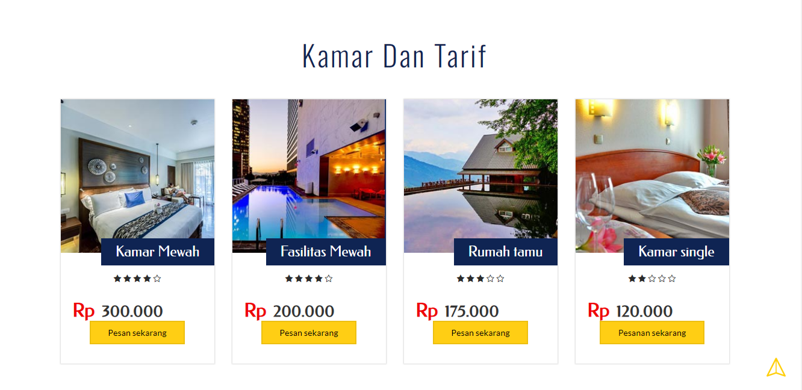

1. Kemudian jika anda klik TAMPILAN JIKA ANDA MEMESAN KAMAR

Setelah anda mengklik pesan kamar tampilan inilah yang akan muncul ,dan anda isi data tersebut dan akan segera di proses

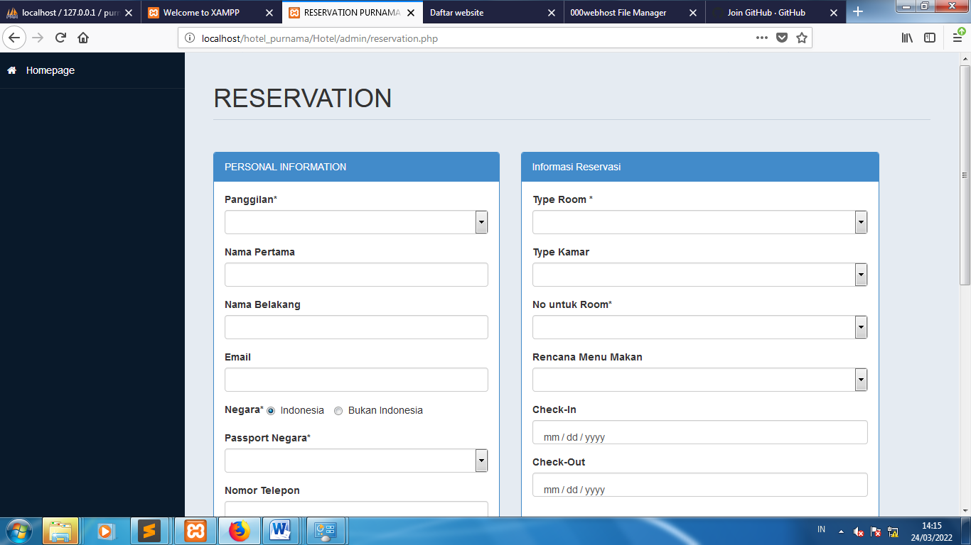

1. Setelah itu jika anda berhasil memesan akan muncul TAMPILAN BERHASIL PESAN

Ini tampilan jika anda berhasil memesan kamar

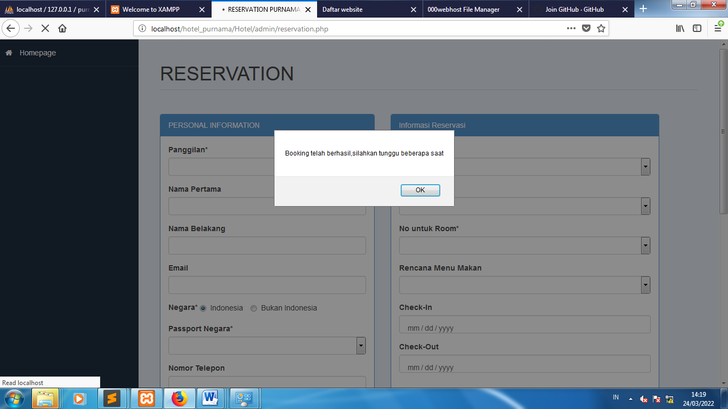

1. Kemudian yang terahir jika anda ingin menghubungi kami klik tanda contack namanya KONTAK KAMI

Selanjutnya anda bisa menjadi kontak dan mengisi di daftar kontak itu

